|  |  |
| --- | --- |
|  |  |

**ПЛАН ЗАСТРОЙКИ**

**по компетенции**

**«РАЗРАБОТКА ВИРТУАЛЬНОЙ И ДОПОЛНЕННОЙ РЕАЛЬНОСТИ»**

**Юниоры**

**Итогового (межрегионального) этапа Чемпионата по профессиональному мастерству «Профессионалы»**

2025 г.

Актуальный план застройки для проведения чемпионата вычерчивается в соответствии с принятыми в компетенции условными обозначениями с применением компьютерных программ и с учетом наименований инфраструктурного листа.

Компетенция: Разработка виртуальной и дополненной реальности (юниоры)

Площадка: ГБПОУ РМ «Саранский электромеханический колледж»

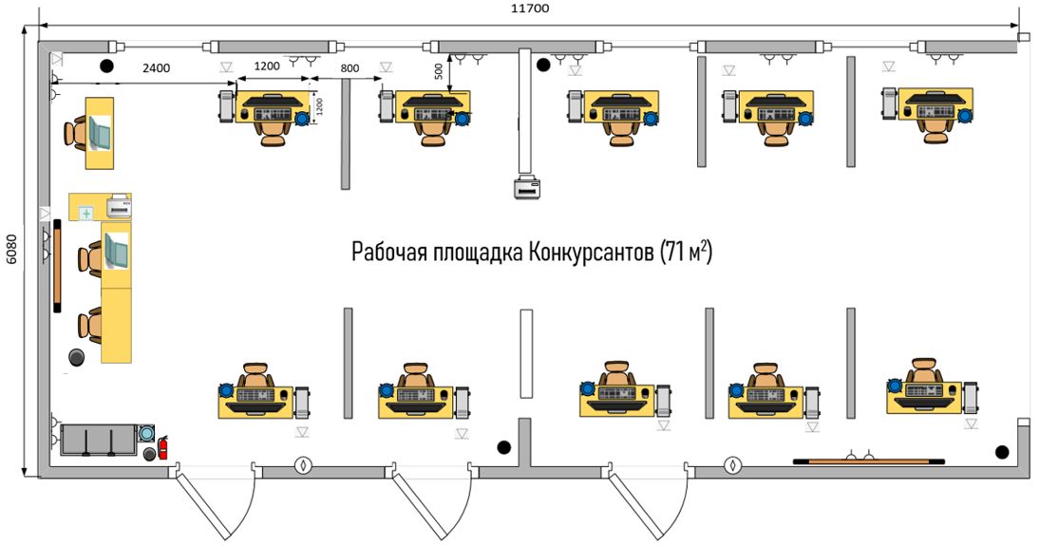

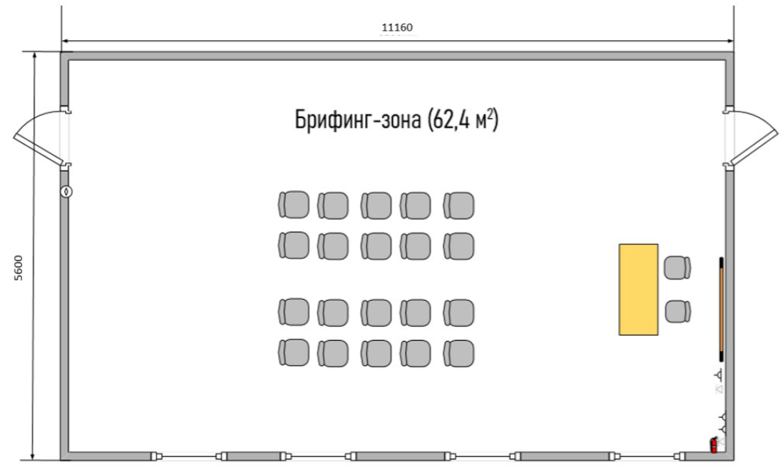

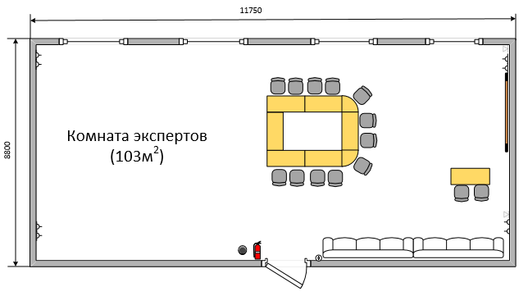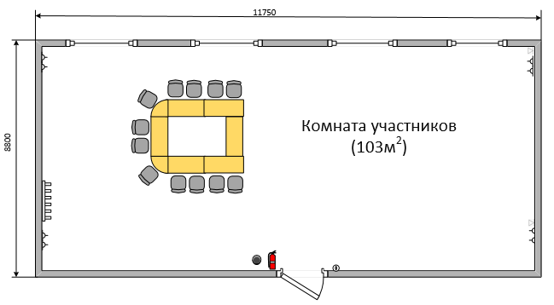

|  |  |  |  |
| --- | --- | --- | --- |
|  | Компьютер, монитор, клавиатура  мышь, наушники, веб-камера, смартфон,  графический планшет |  | Вешалка |
|  | Ноутбук |  | Кулер |
|  | МФУ |  | Урна |
|  | Комплект виртуальной реальности |  | Огнетушитель |
|  | Стойка для крепления базовых станций |  | Аптечка |
|  | Интерактивная панель |  | Сетевая розетка |
|  | Стол-трансформер |  | Выключатель |
|  | Сектор угловой |  | Розетки 220В |
|  | Стул офисный |  | Видеостена | |
|  | Диван |  |  | |